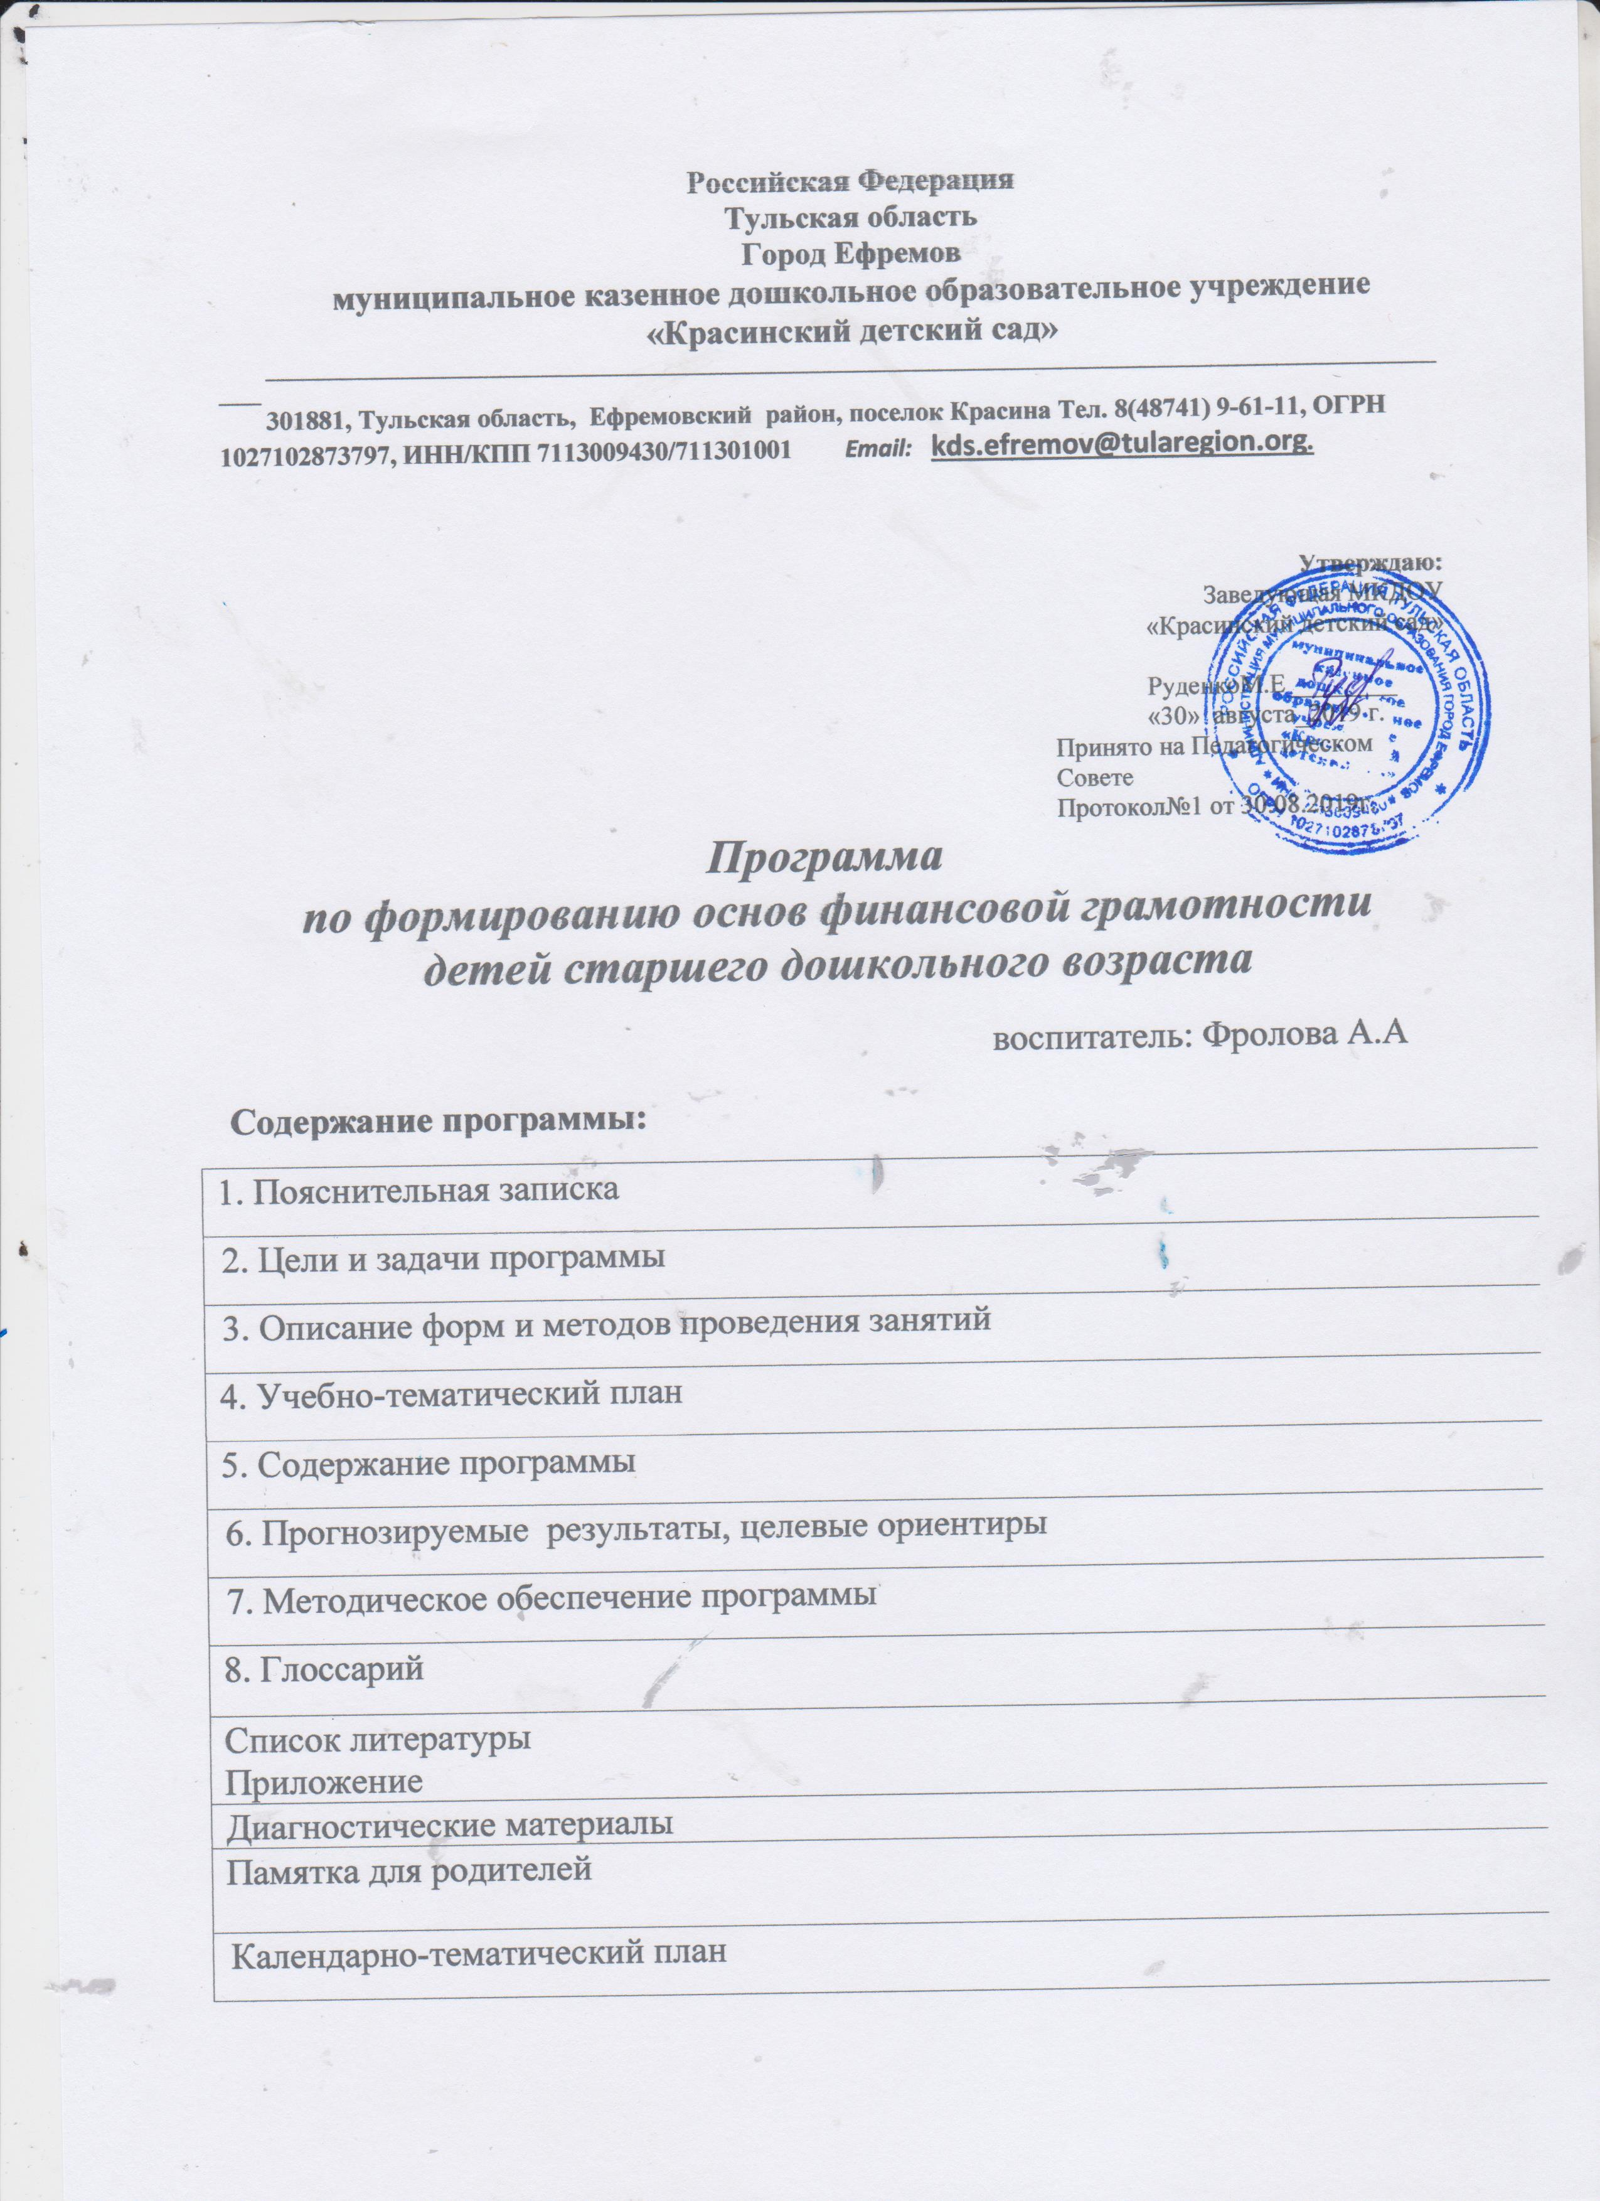

1. Пояснительная записка
Необходимость правильного формирования основ финансовой грамотности детей дошкольного возраста, обусловлена современными условиями жизни. Дети, как правило, с ранних лет включаются в экономическую жизнь семьи, а именно: ходят с родителями за покупками, сталкиваются с финансами, рекламой, оплачивают счета в банке, получая при этом первичное экономическое представление о финансовой грамотности.
К сожалению, реализация задач по финансовой грамотности дошкольников происходит спонтанно, отсутствует целенаправленная систематическая образовательная работа. Одной из причин является несформированность компетенций педагогов в области основ финансовой грамотности детей дошкольного возраста.
Как показывает практика, в дошкольном образовательном учреждении ознакомление с финансовой грамотностью проводят крайне редко. А чем раньше мы ознакомим детей грамотно относится к собственным деньгам, и опыту использованию финансовых продуктов, тем более успешными они будут, когда вырастут.
Финансовая грамотность – это психологическое качество человека, показывающее степень его осведомленности в финансовых вопросах, умение зарабатывать и управлять деньгами.
Не секрет, что в России очень низкий процент информированности населения какие права имеет потребитель финансовых услуг и как их защищать в случае нарушений.
Проведенные статистические исследования говорят o том, что заниматься повышением финансовой грамотностью населения необходимо на государственном уровне.
Результаты исследований в области финансовой грамотности детей дошкольного возраста свидетельствуют о том, что первоначальные экономические представление формируются начиная со средней группы, а к подготовительной группе дети могут объяснить смысл таких сложных экономических понятий, как «стоимость», «деньги», «бюджет семьи», «реклама», «богатство» и т.д.
Отличительные особенности данной дополнительной образовательной программы от уже существующих образовательных программ. Основной идеей данной программы – создание комфортной среды общения для детей, развитие интеллектуальных способностей, формирование основ финансовой грамотности дошкольников, творческого потенциала каждого ребенка и его самореализацию. В реализация программы используются новые формы развивающего обучения, при которых синтезируются элементы познавательного, игрового, поискового и учебного взаимодействия, которые диктуют современные требования к дошкольному образованию. Одно из ее преимуществ — игровая составляющая. Знакомство детей с финансовой азбукой проходит в игровой форме.

2. Цель и задачи программы
Цель программы: создание благоприятных условий для формирования основ финансовой грамотности детей старшего дошкольного возраста, формирование норм финансово-грамотного поведения, а так же подготовка к жизни в современном обществе.
Задачами программы являются:
- знакомить детей с основными экономическими понятиями (деньги, ресурсы, цена, и т.д.).
- формировать представление детей о финансовой грамотности, организации производства;
- формировать понятие основных правил расходования денег, умение учитывать важность и необходимость покупки;
- воспитывать уважения к труду, людям труда, бережливого отношения ко всем видам собственности;
- воспитывать умение правильного обращения с деньгами, разумного подхода к своим желаниям, сопоставление их с возможностями бюджета семьи;
- воспитывать нравственно-экономических качеств и ценностных ориентиров, необходимых для рационального поведения в финансовой сфере.
3. Описание форм и методов проведения занятий
Формы работы: Образовательная деятельность по формированию основ финансовой грамотности проводится в различных формах: беседы о финансовой грамотности с привлечением родителей, использование ИКТ-технологий, виртуальные экскурсии, тематические беседы по ознакомлению с деньгами разных стран, элементарными финансовыми понятиями, сюжетно-ролевые игры, решение проблемных ситуаций, чтение художественной литературы, использование сказок с экономическим содержанием.
Ведущим видом деятельности для детей дошкольного возраста является игра. В игре ребенок как бы проживает недосягаемую для него действительность. Поэтому финансовая грамотность дошкольников формируется в ходе игры, используя различные методы и приемы в их сочетании.
Программа разработана для детей старшего дошкольного возраста 5-6 лет.
Образовательная деятельность с детьми организуется один раз в неделю, во второй половине дня, в форме кружка, длительность – 25 минут.
Сроки реализации программы: программа рассчитана на один учебный год, с сентября по май включительно.

4. Учебно-тематический план
Месяц | Тема занятия
Сентябрь | «Наши финансы» (ознакомительное занятие)
 | «История возникновения денег»
Октябрь | «Семейный бюджет»
 | «Идем за покупками»
 | «Магазины бывают разные. Как правильно выбирать товары в магазине»
«Все профессии нужны, все профессии важны!»
(виды профессий и их значимость)
Ноябрь | «Всякому делу учиться надо»
 | «БАНК» (виртуальная экскурсия в банк)
 | «Из чего складывается стоимость»
 | «Современный вид денег – пластиковая карта»
Декабрь | «О царице ЭКОНОМИКЕ и ее помощниках»
 | «Виды денег» (монеты, банкноты, пластиковые карты)
 | «Сначала зарабатываем – потом тратим»
 | «Купи другу подарок»
Январь | «Сохранить и приумножить»
 | «Экономим свет»
Февраль | «Как сохранить богатство природы?»
 | «Деньги других стран?»
 | «Моя любимая игрушка»
 | «Копейка рубль бережет»
Март | «Самостоятельная покупка»
 | «Долг блюсти — отлично службу нести»
 | «Где производят деньги»
 | «Профессии в сфере экономики»
Апрель | «Экономим воду»
 | «Не в деньгах счастье»
 | «Товар-деньги-товар»
 | «Хлеб – всему голова»
Май | «Какие бывают потребности?»  (потребности человека)
 | «Экономим играючи»
 | «Интересная реклама»
«Путешествие на экономическую планету
«Финансы»

5. Содержание программы
Фундамент по финансовой грамотности детей дошкольного возраста необходимо закладывать с раннего возраста. Финансовая грамотность позволит маленькому человеку быть успешным во взрослой жизни, грамотно вести свой семейный бюджет.
В данной программе закрепляется представление о непростом мире предметов и услуг, как результата труда людей, человеческих взаимоотношений.
Играя в профессии, дети постигают смысл труда, моделируют реальные жизненные ситуации, развивают фантазию, воображение и логику рассуждений, повышая интерес к экономическим знаниям.
В дидактических играх систематизируются представления детей о мире финансовых явлений, терминах, закрепляются представления о понятии «реклама», обогащается словарный запас, развиваются коммуникативные и творческие способности детей.

6. Прогнозируемые результаты, целевые ориентиры
На этапе завершения реализации программы ребенок может:
- применять в игровой деятельности основные экономические понятия и категории, которым было уделено внимание в ходе реализации проектных мероприятий (деньги, цена, товар, семейный бюджет и пр.);
- осознавать и соизмерять свои потребности и возможности;
- иметь представление о том, что зарплата – это оплата за количество и качество труда, пенсии за прошлый труд, а пособия на детей – это аванс детям в расчете на их будущий труд;
- проявляет ответственность за начатое дело;
- понимать, что расходы семьи не должны быть расточительными ;
- осознавать, что сбережения семьи – это денежные средства, которые могут остаться, если разумно расходовать свои доходы, и могут быть использованы для отдыха всей семьей или приобретения необходимых, вещей;
- понимать, что реклама может помочь, если она правдива, и напротив, навредить, бюджету семьи;
- осознавать правила честного зарабатывания денег, взаимосвязи понятий “труд-деньги”, понимание факта купли-продажи, деньги не возникают сами собой, а зарабатываются;
- понимать, что сначала зарабатываем – затем расходуем: в соответствии с этим, чем больше зарабатываешь и рациональнее тратишь, тем больше имеешь возможность приобрести;
- осознавать, что цена товара зависит от его качества, необходимости и от того, насколько трудно его изготовить;
- проявлять такие качества: умение честно соревноваться, радоваться успехам товарищей, проигрывать и не бояться проигрыша;
- иметь представления об элементарных правилах финансовой безопасности;
- осознавать главные ценности – жизнь, отношения, радость и здоровье близких людей – за деньги не купишь;
- следовать социальным нормам и общепринятым правилам общества.
7. Методическое обеспечение программы
- Крючкова Н.А. Учебно-методическое пособие по повышению финансовой грамотности «Первые шаги по ступеням финансовой грамотности» (для дошкольников), - Калининград, 2013.-26 с.
- Дошкольникам об экономике: пособие для педагогов учреждений, обеспечивающих получение дошкольного образования / Е.Н. Табих. – Минск: Выш. шк., 2007. – 48 с.: ил.
- Играем в экономику: комплексные занятия, сюжетно-ролевые игры и дидактические игры / авт.- сост. Л.Г. Киреева. – Волгоград: Учитель, 2008г. – 169 с.
- Лушникова Е.В. Как мы играем в экономику //Воспитатель ДОУ «ТЦ СФЕРА» М.; 2008. № 11. с.75.
- Шатова А.Д. Тропинка в экономику. Программа. Методические рекомендации. Конспекты занятий с детьми 5–7 лет. М.: «Вентана-Граф», 2015. 176 с.
8. Глоссарий
Экономика - хозяйственная деятельность общества, а также совокупность отношений, складывающихся в системе производства, распределения, обмена и потребления.
Экономия - система организационно-технических мероприятий, направленных на рациональное использование материальных, трудовых и денежных ресурсов в процессе производства товарно-материальных ценностей.
Бюджет - форма образования и расходования фонда денежных средств, предназначенных для финансового обеспечения задач и функций государства и местного самоуправления.
Пенсия - гарантированная ежемесячная выплата денежных сумм для материального обеспечения граждан в связи со старостью, инвалидностью, выслугой лет и смертью кормильца.
Налог - обязательный взнос плательщика в бюджет и внебюджетные фонды в определенных законом размерах и в установленные сроки.
Инфляция - кризисное состояние денежной системы, обусловленное диспропорциональностью развития общественного воспроизводства, проявляющееся в общем и неравномерном росте цен на товары и услуги.
Потребности - нужда или недостаток в чем-либо, необходимом для поддержания жизнедеятельности организма, человеческой личности, социальной группы, общества в целом; внутренний побудитель активности.
Бизнес - деятельность, направленная на систематическое получение прибыли.
Труд - целесообразная, сознательная деятельность человека, направленная на удовлетворение потребностей индивида и общества.
Капитал - стоимость, используемая для получения прибавочной стоимости посредством производственной и экономической деятельности, основанной на добровольном обмене.
Выгода – Прибыль, доход, извлекаемые из чего-либо.
Доход - денежные средства или материальные ценности, полученные государством, физическим или юридическим лицом в результате какой-либо деятельности за определённый период времени.
Прибыль - положительная разница между суммарными доходами (в которые входит выручка от реализации товаров и услуг, полученные штрафы и компенсации, процентные доходы и т. п.) и затратами на производство или приобретение, хранение, транспортировку, сбыт этих товаров и услуг.
Зарплата - вознаграждение за труд в зависимости от квалификации работника, сложности, количества, качества и условий выполняемой работы, а также компенсационные и стимулирующие выплаты
Список литературы
1. Аменд А.Ф., Саламатов А.А. Формирование нравственных представлений дошкольников в процессе экономического воспитания // Детский сад от А до Я. 2003. №4. с.55.
2. Аношина Л.М. Экономическое воспитание старших дошкольников в процессе ознакомления с новыми профессиями // Детский сад от А до Я. 2003. №4. с.103.
3. Белокашина С.В. Экономика и дети. Пословицы и поговорки // Дошкольная педагогика. 2009. №7. с.8.
4. Бокарев А.А. Повышение уровня финансовой грамотности населения в Российской Федерации/А.А. Бокарев//Финансы.-2010-№9.-С.3-6.
5. Зеленцова А.В. Повышение финансовой грамотности населения: международный опыт и российская практикаа. А.В. Зеленцова, Е.А. Блискавка, Д.Н. Демидов. – М.: КноРус, 2012.-106 с.
6. Смоленцева А.А. Введение в мир экономики, или Как мы играем в экономику: Учебно-методическое пособие, - СПб.: «Детство – пресс», 2001. – 176с.
7. Смоленцева А.А. Знакомим дошкольника с азами экономики с помощью сказок. М.: АРКТИ, 2006. – 88 с.
8. Смоленцева А.А. Проблемно-игровая технология экономического образования дошкольников // Детский сад от А до Я.2003. №4. с.63.
9. Ягунова Н.М. Приобщение дошкольников к экономике в творческих видах деятельности // Детский сад от А до Я.2003. №4. с.128.

Приложение 1.
Диагностические материалы.
Мониторинг образовательного процесса проводится один раз в год в конце мая.
Мониторинг проводит воспитатель. Основной задачей мониторинга является определение степени освоения ребёнком программы по основам финансовой грамотности. Данные о результатах мониторинга заносятся в диагностический лист освоения знаний детей в рамках программы. Анализ диагностического листа позволяет оценить эффективность образовательного процесса в дошкольном образовательном учреждении по финансовой грамотности дошкольников.
Уровень освоения программы:
Низкий – ребёнок не проявляет инициативы при планировании своей деятельности, не знает профессии, не имеет представление о деятельности людей некоторых профессий. Отсутствует творческий потенциал. Ребёнок не имеет представление, что такое семейный бюджет. Не ориентируется в экономических понятиях и терминах. Отсутствует системное видение окружающего мира.
Средний – ребёнок ориентируется и имеет представление с помощью воспитателя о профессиях и содержании их труда, о семейном бюджете. С помощью воспитателя разбирается в экономических понятиях и терминах.
Высокий – ребёнок активно использует знания о профессиях их связях и отношениях, чётко выделяет, что такое семейный бюджет. Имеет чёткое представление о труде людей, о продукте и товаре. С уважением относится к труду людей. Проявляет творческий потенциал.
Приложение 2.
Памятка для родителей
Предлагаем несколько советов по построению взаимоотношений с Вашим ребенком в финансовой сфере, которые позволят ему впоследствии ощущать себя максимально комфортно при взаимодействии с деньгами.
1. Выдавайте детям карманные деньги.
Для формирования основ финансовой грамотности нужна развивающая среда. Важно, чтобы у ребенка были свои собственные деньги, которые он может тратить по собственному усмотрению. Только на своём опыте управления деньгами ребенок сможет научиться эффективно их тратить, сохранять и вкладывать.
2. Договоритесь с ребенком о размере и периоде выдачи карманных денег.
Карманные деньги являются предметом для обсуждения с ребенком. Необходимо в общении с ребенком рассказать о его новых правах и возможностях. Определите вместе с ребенком период в который вы будете выделять определенную сумму карманных денег (один раз в неделю, по субботам и т.д.).
3. Не нужно платить ребенку за помощь по дому и не лишайте карманных денег в качестве наказания.
В формировании основ финансовой грамотности ребенка основным инструментом являются именно карманные деньги, а не доступ к ним. Поэтому очень важно придерживаться достигнутых с ребенком договоренностей по периоду и объему денежных средств, которые он получает. Стоит воздержаться от использования их в качестве элемента мотивации или демотивации.
4. Не увлекайтесь контролем расходов.
Предоставленные карманные деньги ребенку дают возможность научиться в реальной и при этом безопасной ситуации самому принимать решения по поводу своих финансовых средств. Поэтому не нужно увлекаться тотальным контролем за его расходами, позволяя ребенку самому находить решения и обращаться к вам за помощью. Полезно время от времени разбирать расходы ребенка, особенно если у него не получается самостоятельно их контролировать. В таком случае можно обсудить с ребенком причину такой ситуации и предложить выдавать деньги меньшими суммами на меньшие периоды — чем меньше период, тем проще контролировать траты.
5. Расскажите ребенку, для чего нужна копилка.
Обсудите с ребенком суть копилки. Расскажите ребенку как можно накопить денежные средства с помощью копилки. Обсудите с ребенком что бы он хотел приобрести на накопленные деньги. Это может быть: игрушка, смартфон, конструктор Lego или любая другая интересующая ребенка вещь. Составьте вместе с ребенком график накоплений. Спустя несколько недель обсудите успехи вашего мероприятия, или неудачи.
6. Договоритесь о помощи при крупной покупке.
Копить на важную вещь для ребенка нужно долгое время, и чтобы стимулировать ребенка к поставленной цели, необходимо договориться с ним о том что накопив какую то часть 30-50% от необходимой суммы вы добавите недостающую часть и он сможет купить то что было запланировано.
7. Включите в карманные деньги часть расходов.
Последующим шагом можно ввести оплату текущих расходов на ребенка в его личные руки. За некоторые статьи расходов ребенок может отвечать самостоятельно, в зависимости от возраста это могут быть: подарки родителям и братьям, одежда, питание в школе, оплата за интернет, и т.д.. Со временем перечень расходов станет увеличиваться до тех пор, пока расходы ребенка не попадут в его зону ответственности.
8. Помогите ребенку контролировать расходы.
Расскажите ребенку о понятии контроля над расходами. Наглядно продемонстрируйте, каким образом у него будет оставаться больше свободных денег, если он будет контролировать свои расходы. Подумайте вместе над тем, какую статью расходов можно уменьшить, и как конкретно это сделать (мобильная связь, транспорт, еда вне дома и т.д.).
9. Будьте примером.
Лучшим примером по финансовой грамотности ребенка в первую очередь являются родители, то, как они ведут семейный бюджет. Все чему вы будете учить своего ребенка теоретически, нужно подкреплять и практически, а именно быть примером для подражания.

